Rešitve nalog za TOREK, 17. 3. 2020
NIT
Besede:
dihanjem, hranjenjem; hrana in voda, zrak, sporočila; izločijo; blato, seč, znoj; toploto; potimo, vroče; pljuči; krvi; ogljikov dioksid in voda; čutili; živcih, možganov; organov

MAT/DZ
S. 103, 104
25. Obarvani del meri 6 cm.
26. Najprej nariši. IABI= 10 cm, IACI=5 cm, IADI=2 cm R.: ena petina od 10 cm=10:5=2 cm
IDBI=8 cm, IDCI=3 cm
27. ½ , 2/4 ali ½ , ¼, 3/3
28. Da, ½= 2/4
Da, 2/8 =4/16
29. 1/3, 2/6, 4/12, 8/24
V vseh je pobarvana tretjina kvadrata.
30.
Da, ena polovica je enaka 2/4 traku.
Da, ena polovica je enaka 4/8 traku.
31. 1/5 od ___= 6
R.: 5.6=30 O.: V vrečki je bilo 30 bonbonov.
32. 28, 36, 18, 8, 8, 1 100, 49, 50 3, 5, 2

SLJ
- A
- Štirje godci, star možiček, otroci enega od godcev.
- Godci so vejice pometali v travo, le eden od njih jo je prinesel svojim otrokom.
- B
- NE, NE, DA, DA
- C
- Ves dan so iskali po travi, vendar so se morali nazadnje vrniti praznih rok domov.
- 3, 1, 2, 4
NAČRT DELA ZA SREDO, 18. 3. 2020
SLJ-ZAPIŠI V ZVEZEK na strani za jezikovni pouk.
Vaja
- Zapiši 3 trdilne povedi.
Primer: Včeraj sem brala knjigo.
- Te povedi potem zanikaj.
Primer: Včeraj nisem brala knjige.
- Sestavi vprašanja tako, da bodo odgovori podčrtani deli povedi.
Dolgo že nisem videla mavrice.
______________________________________________________
Peter in Saša sta doma na Jesenicah.
______________________________________________________
Ob obali je pihal mrzel veter.
______________________________________________________
NIT
DZ/ s. 48
Za ponovitev preberi o potovanju hrane po telesu. V zvezek po vrsti zapiši dele prebavil.
Prebavila
-Usta (jezik, zobje, slina)
-Požiralnik
-Želodec
-Tanko črevo
-Debelo črevo

Na kratko, v eni povedi, napiši, kaj se dogaja s hrano v posameznem delu prebavil.

V ustih s pomočjo zob, sline in jezika hrano zmeljemo in zmehčamo. Nadaljuj sam-a.

Če imaš možnost, UL natisni in ga dopolni, sicer ga boš prilepil-a kasneje v šoli.
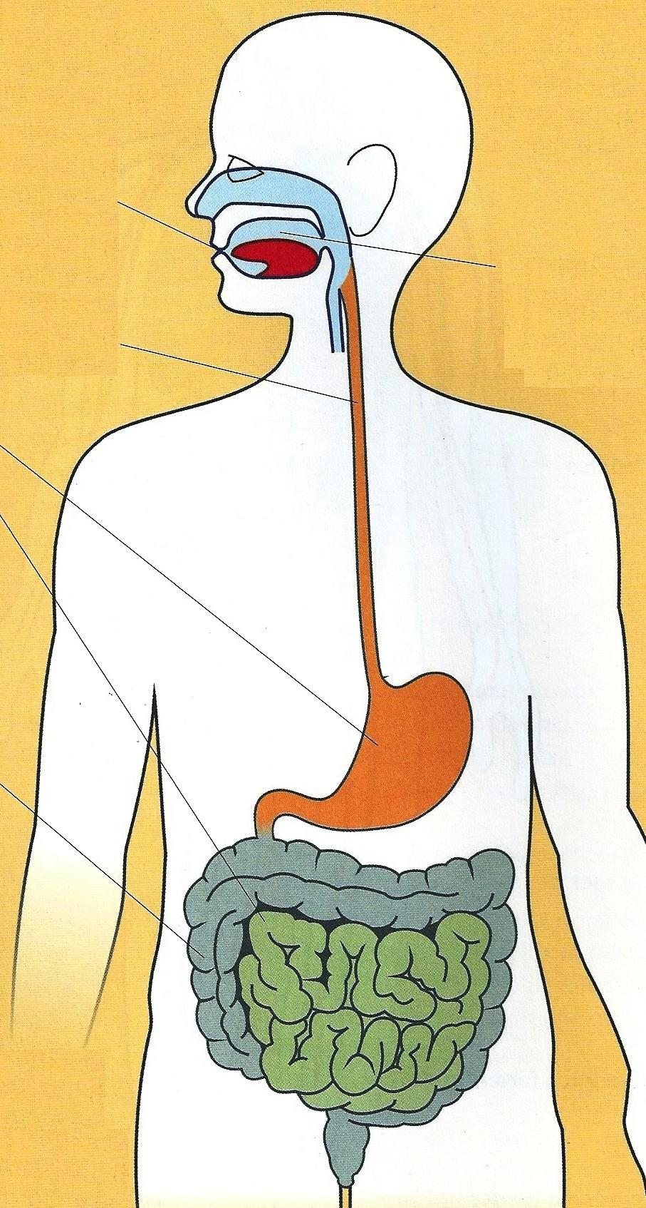

MAT
-Reši naloge v DZ/105 in 106
GUM
-Pripravi pevski nastop za svojo družino in zapoj pesmice: Abraham ma sedem sinov, En ten tenera-obe spremljaj s ploskanjem, Orkester in Tri miši na dežju.
TJA
Reši vaje v DZ:
- DZ stran 28/18
- DZ stran 29/21+22

